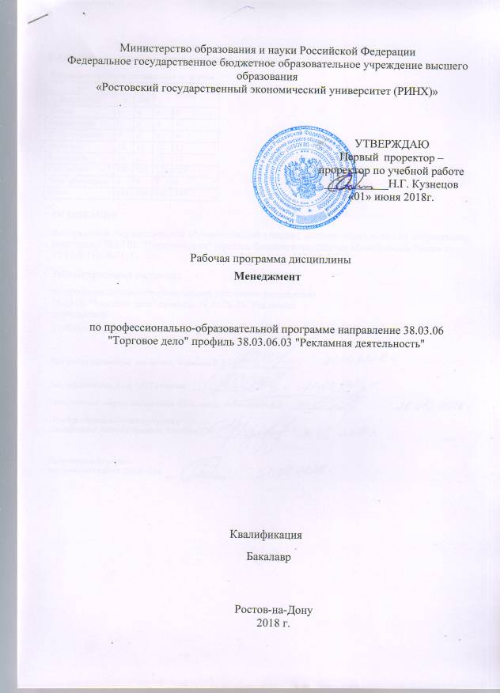
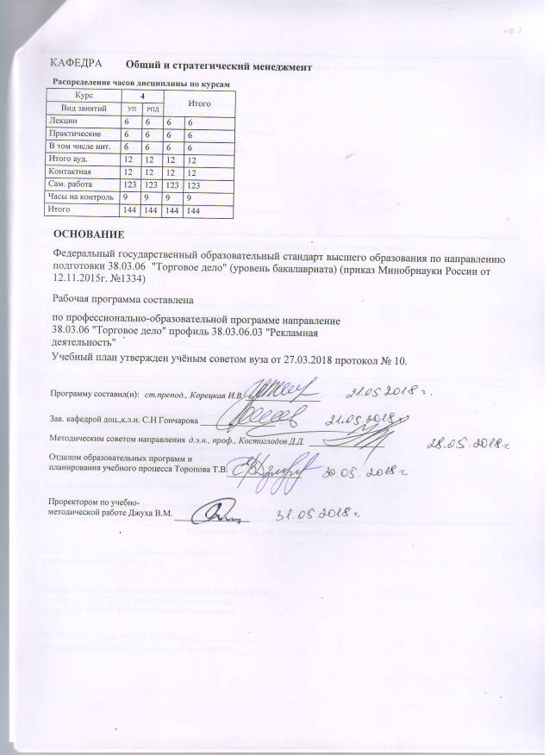
УП: z38.03.06.03_1.plx |  |  |  |  | стр. 3
 |  | Визирование РПД для исполнения в очередном учебном году
Отдел образовательных программ и планирования учебного процесса Торопова Т.В. __________

Рабочая программа пересмотрена, обсуждена и одобрена для исполнения в 2019-2020 учебном году на заседании кафедры Общий и стратегический менеджмент

Зав. кафедрой доц.,к.э.н. С.Н Гончарова _________________

Программу составил(и): ст.препод., Корецкая И.В. _________________
 |  | Визирование РПД для исполнения в очередном учебном году
Отдел образовательных программ и планирования учебного процесса Торопова Т.В. __________

Рабочая программа пересмотрена, обсуждена и одобрена для исполнения в 2020-2021 учебном году на заседании кафедры Общий и стратегический менеджмент

Зав. кафедрой доц.,к.э.н. С.Н Гончарова _________________

Программу составил(и): ст.препод., Корецкая И.В. _________________
 |  | Визирование РПД для исполнения в очередном учебном году
Отдел образовательных программ и планирования учебного процесса Торопова Т.В. __________

Рабочая программа пересмотрена, обсуждена и одобрена для исполнения в 2021-2022 учебном году на заседании кафедры Общий и стратегический менеджмент

Зав. кафедрой: доц.,к.э.н. С.Н Гончарова _________________

Программу составил(и): ст.препод., Корецкая И.В. _________________
 |  | Визирование РПД для исполнения в очередном учебном году
Отдел образовательных программ и планирования учебного процесса Торопова Т.В. __________

Рабочая программа пересмотрена, обсуждена и одобрена для исполнения в 2022-2023 учебном году на заседании кафедры Общий и стратегический менеджмент

Зав. кафедрой: доц.,к.э.н. С.Н Гончарова _________________

Программу составил(и): ст.препод., Корецкая И.В. _________________

УП: z38.03.06.03_1.plx |  |  |  | стр. 4
1. ЦЕЛИ ОСВОЕНИЯ ДИСЦИПЛИНЫ
1.1 | Цели:освоение студентами основных принципов и методов организации и управления предприятием.
1.2 | Задачи:изучение, систематизация и закрепление основ теории и практики управления предприятиями в современных условиях хозяйствования,изучение процессов принятия решений в области менеджмента,ознакомление с современными методами и приемами работы в условиях отраслевой конкуренции.
2. МЕСТО ДИСЦИПЛИНЫ В СТРУКТУРЕ ОБРАЗОВАТЕЛЬНОЙ ПРОГРАММЫ
Цикл (раздел) ООП: |  | Б1.Б
2.1 | Требования к предварительной подготовке обучающегося:
2.1.1 | Необходимыми условиями для успешного освоения дисциплины являются навыки, знания и умения, полученные в результате изучения дисциплин
2.1.2 | Экономическая теория
2.2 | Дисциплины и практики, для которых освоение данной дисциплины (модуля) необходимо как предшествующее:
2.2.1 | Экология
2.2.2 | Организация, технология и проектирование предприятий
2.2.3 | Запасы и затраты в управлении коммерческой деятельностью
2.2.4 | ВЭД предприятий
2.2.5 | Проблемы эффективности коммерческой деятельности
2.2.6 | Таможенное дело
3. ТРЕБОВАНИЯ К РЕЗУЛЬТАТАМ ОСВОЕНИЯ ДИСЦИПЛИНЫ
ОК-5: способностью к самоорганизации и самообразованию
Знать:
социальные и психологические основы современного менеджмента; теретические основы тайм-менеджмента; методы и модели самоорганизации
Уметь:
распределять и делегировать полномочия с учетом личной ответственности за осуществляемые мероприятия;
Владеть:
методами и инструментами самообразования; навыками в области формирования и оценки процессов руководства и лидерства организаций; - навыками в области управления организационными конфликтами;
методами планирования карьеры
ПК-2: способностью осуществлять управление торгово-технологическими процессами на предприятии, регулировать процессы хранения, проводить инвентаризацию, определять и минимизировать затраты материальных и трудовых ресурсов, а также учитывать и списывать потери
Знать:
инструментарий управления торгово-технологическими процессами на предприятии
Уметь:
регулировать процессы хранения, проводить инвентаризацию, определять и минимизировать затраты материальных и трудовых ресурсов, а также учитывать и списывть потери
Владеть:
принципами руководства торгово-технологическими процессами на предприятии
ПК-5: способностью управлять персоналом организации (предприятия), готовностью к организационно- управленческой работе с малыми коллективами
Знать:
сущность социально-психологических проблем менеджмента, проблем мотивации, социальных вопросов и этики делового общения
Уметь:
проводить анализ социальных и психологических факторов
Владеть:
навыками выбора эффективного стиля руководства и лидерства
ПК-9: готовностью анализировать, оценивать и разрабатывать стратегии организации
Знать:
сущность, содержание, основные принципы, функции, методы менеджмента
Уметь:

УП: z38.03.06.03_1.plx |  |  |  |  |  |  |  |  | стр. 5
правильно определять сущность и содержание процессов управления
Владеть:
навыками использрвания моделей и методов рационального решения проблем
4. СТРУКТУРА И СОДЕРЖАНИЕ ДИСЦИПЛИНЫ (МОДУЛЯ)
Код занятия | Наименование разделов и тем /вид занятия/ | Семестр / Курс |  | Часов | Компетен-  ции | Литература | Интер акт. | Примечание
 | Раздел 1. Основные концепции менеджмента
1.1 | Введение в менеджмент. Понятие управления и его элементы»  Менеджмент как разновидность хозяйственного управления. Цели и задачи менеджмента. Менеджмент и его функции. Менеджер в организации.  Введение в менеджмент. Понятие управления и его элементы»  Менеджмент как разновидность хозяйственного управления. Цели и задачи менеджмента. Менеджмент и его функции. Менеджер в организации.  /Лек/ | 4 |  | 2 | ОК-5 ПК-2 ПК-5 ПК-9 | Л1.1 Л1.2 Л2.1 Л2.2 Л2.3 Л3.1  Э1 | 0
 | Раздел 2. Управление организацией и функции менеджмента
2.1 | Стратегическое и текущее планирование»  Планирование как начальная функция менеджмента. Роль целеполагания в процессе планирования. Миссия и цели организации. Стратегия организации. Стратегическое планирования и его этапы. Текущее планирование в организации. Состав и структура бизнес -плана  /Лек/ | 4 |  | 4 | ОК-5 ПК-2 ПК-5 ПК-9 | Л1.1 Л1.2 Л2.1 Л2.2 Л2.3 Л3.1  Э1 | 0
 | Раздел 3. Основные концепции менеджмента
3.1 | Тема «Введение в менеджмент. Понятие управления и его элементы»  Самоменеджмент.  /Пр/ | 4 |  | 2 | ОК-5 ПК-2 ПК-5 ПК-9 | Л1.1 Л1.2 Л2.1 Л2.2 Л2.3 Л3.1  Э1 | 2
3.2 | Тема «Введение в менеджмент. Понятие управления и его элементы»  Деловая игра «Модель менеджера» Формирование представления о деятельности менеджера и о факторах управленческого потенциала.  /Пр/ | 4 |  | 2 | ОК-5 ПК-2 ПК-5 ПК-9 | Л1.1 Л1.2 Л2.1 Л2.2 Л2.3 Л3.1  Э1 | 2
 | Раздел 4. Управление организацией и функции менеджмента
4.1 | Тема «Принятие решений в менеджменте»  Деловая игра «Алгоритм управленческого решения», определение порядка действий руководителя при принятии управленческих решений.  /Пр/ | 4 |  | 2 | ОК-5 ПК-2 ПК-5 ПК-9 | Л1.1 Л1.2 Л2.1 Л2.2 Л2.3 Л3.1  Э1 | 2

УП: z38.03.06.03_1.plx |  |  |  |  |  |  |  |  | стр. 6
4.2 | Развитие и становление менеджмента в России.Практическая концепция современного менеджмента. Эволюция в рамках различных общественно- экономических формаций.  Эффективность менеджмента организации. Принципы формирования критериев эффективности менеджмента. Информационные технологии в управлении.  Взаимодействие организации с внешней средой. Законы организации. Организационно-правовые основы управления предприятиями. Уровни управления. Разделение труда в организации.  Макро-, мезо- и микросреда организации. Основные факторы внешней макросреды, и их влияние на организацию. Оценка конкурентов, поставщиков и основных потребителей продукции.  Типы моделей и организаций менеджмента. Экономика и социология управления персоналом и формирование человеческого капитала. Лидерство и стиль управления. Формирование стиля руководства. Управление конфликтами.  Разновидности коммуникаций и содержание коммуникационного процесса. Основные виды устного делового общения, их технология.  Сетевое планирование. Инжиниринг и реинжиниринг. Бизнес-план: этапы, основное содержание.  Методы выявления рисков. Особенности применения структурных диаграмм. Методы оценки риска. Общие подходы к управлению риском. Риск – менеджмент, его основные функции. Процесс управления риском, его этапы. Пути снижения риска. Финансовые риски и возможности их снижения.  Контроллинг. Характеристика внутреннего и внешнего контроля. Осуществление процесса контроля. Основные принципы контроля. Требования к контролю в менеджменте. Ошибки контроля.  Управление изменениями и развитием. Понятие изменения. Реакция работников организации на изменения. Причины сопротивления изменениям. Методика оценки степени сопротивления. Основные приемы преодоления сопротивления изменениям. /Ср/ | 4 |  | 123 | ОК-5 ПК-2 ПК-5 ПК-9 | Л1.1 Л1.2 Л2.1 Л2.2 Л2.3 Л3.1 | 0
4.3 | /Экзамен/ | 4 |  | 9 | ОК-5 ПК-2 ПК-5 ПК-9 | Л1.1 Л1.2 Л2.1 Л2.2 Л2.3 Л3.1  Э1 | 0
5. ФОНД ОЦЕНОЧНЫХ СРЕДСТВ
5.1. Фонд оценочных средств для проведения промежуточной аттестации

УП: z38.03.06.03_1.plx |  |  |  |  |  | стр. 7
Вопросы к экзамену
Система управления и ее элементы.
2. Сущность и содержание менеджмента. Функции менеджмента. Роль менеджмента в экономическом развитии страны.
3. Роль менеджера в рыночной экономике.
4. Становление и развитие менеджмента. Подход к управлению разных школ менеджмента.
5. Системный подход и его применение в управлении.
6. Современные научные подходы к менеджменту.
7. Ситуационный подход и его методология.
8. Типы моделей и организаций менеджмента.
9. Специфика менеджмента в России.
10. Понятие и отличительные признаки организации. Классификация организаций. Общие характеристики организаций.
11. Внутренняя среда организации и ее элементы.
12. Внешняя среда и ее влияние на успех организации. Основные характеристики внешней среды.
13. Основные факторы внешней деловой среды и механизм их влияния на организацию.
14. Внешняя фоновая среда и ее основные факторы.
15. Сущность и виды коммуникаций. Структура процесса коммуникации.
16. Особенности межличностных коммуникаций. Способы повышения их эффективности.
17. Принятие решений менеджером. Виды решений. Основные подходы к принятию решений.
18. Основные этапы процесса принятия решений, их содержание.
19. Модели и методы принятия управленческих решений.
20. Планирование как функция менеджмента, ее содержание
21. Стратегическое планирование и содержание его этапов.
22. Миссия и цели организации. Способы формирования целей.
23. Текущее планирование в организации. Состав и структура бизнес-плана.
24. Общая характеристика организационных структур, их элементы.
25. Механистический тип организационной структуры, ее достоинства и недостатки, область применения.
26. Органический тип структуры управления, область применения.
27. Выбор типа структуры. Основные методы организации и проектирования оргструктур.
28. Процесс делегирования полномочий.
29. Общая характеристика мотивации.
30. Содержательные теории мотивации и их применение в практике управления.
31. Процессуальные теории мотивации и их применение в практике управления.
32. Состав и характеристика методов мотивации персонала. Выбор методов мотивации.
33. Управленческий контроль в работе менеджера. Виды контроля. Принципы эффективного контроля.
34. Содержание основных этапов контроля.
35. Понятие и сущность контроллинга.
36. Личность как объект управления. Понятие личности и ее структура.
37. Понятие и общая характеристика групп, их виды. Этапы развития групп.
38. Управление неформальными группами.
39. Условия эффективности группы.
40. Руководство в организации. Власть и ее основные типы. Применение различных типов власти в зависимости от степени зрелости группы.
41. Формы личного влияния в руководстве.
42. Основы лидерства. Подходы к изучению лидерства.
43. Стиль руководства. Типология стилей. Выбор менеджером своего стиля руководства.
44. Понятие организационного конфликта и его структура. Динамика конфликта.
45. Виды организационных конфликтов, их основные причины и последствия.
46. Управление конфликтами. Структурные и межличностные способы разрешения конфликтов.
47. Сущность делового общения. Законы и основные приемы делового общения.
48. Основные виды устного делового общения, их технология.
49. Понятие риска в бизнесе. Классификация видов риска.
50. Система управление рисками.
51. Характер и основные методы изменений в организации. Управление процессом изменений.
52. Реинжиниринг. Понятие и свойства, области применения.
5.2. Фонд оценочных средств для проведения текущего контроля
Структура и содержание фонда оценочных средств представлены в Приложении 1 к рабочей программе дисциплины
6. УЧЕБНО-МЕТОДИЧЕСКОЕ И ИНФОРМАЦИОННОЕ ОБЕСПЕЧЕНИЕ ДИСЦИПЛИНЫ (МОДУЛЯ)
6.1. Рекомендуемая литература
6.1.1. Основная литература
 | Авторы, составители | Заглавие |  | Издательство, год | Колич-во
Л1.1 | Костин В. А., Костина Т. В. | Менеджмент: учеб. пособие |  | М.: Гардарики, 2008 | 97

УП: z38.03.06.03_1.plx |  |  |  |  |  |  | стр. 8
 | Авторы, составители |  | Заглавие |  | Издательство, год | Колич-во
Л1.2 | Абдрахманова З. Р. |  | Психология менеджмента и бизнеса: учебное пособие |  | Йошкар-Ола: ПГТУ, 2014 | http://biblioclub.ru/ - неограниченный доступ для зарегистрированн ых пользователей
6.1.2. Дополнительная литература
 | Авторы, составители |  | Заглавие |  | Издательство, год | Колич-во
Л2.1 | Морозова С.М. |  | Деловые игры, задачи, тесты: [Электронный ресурс]. – URL: http://biblioclub.ru/index.php? page=book&id=429961 |  | Министерство транспорта Российской Федерации, Московская государственная академия водного транспорта. – М.: Альтаир: МГАВТ, 2012 | http://biblioclub.ru/ - неограниченный доступ для зарегистрированн ых пользователей
Л2.2 | Репина О. М. |  | Риск-менеджмент: практикум |  | Йошкар-Ола: ПГТУ, 2017 | http://biblioclub.ru/ - неограниченный доступ для зарегистрированн ых пользователей
Л2.3 | Левушкина С. В. |  | Стратегический менеджмент: учебное пособие для вузов |  | Ставрополь: СЕКВОЙЯ, 2017 | http://biblioclub.ru/ - неограниченный доступ для зарегистрированн ых пользователей
6.1.3. Методические разработки
 | Авторы, составители |  | Заглавие |  | Издательство, год | Колич-во
Л3.1 | Резник С. Д., Бондаренко В. В. |  | Персональный менеджмент: практикум |  | М.: ИНФРА-М, 2018 | 10
6.2. Перечень ресурсов информационно-телекоммуникационной сети "Интернет"
Э1 | сайт «Корпоративный менеджмент» cfin.ru
6.3. Перечень программного обеспечения
6.3.1 |  | Microsoft Office
6.4 Перечень информационных справочных систем
6.4.1 |  | Консультант +
7. МАТЕРИАЛЬНО-ТЕХНИЧЕСКОЕ ОБЕСПЕЧЕНИЕ ДИСЦИПЛИНЫ (МОДУЛЯ)
7.1 |  | Помещения для проведения всех видов работ, предусмотренных учебным планом, укомплектованы необходимой специализированной учебной мебелью и техническими средствами обучения. Для проведения лекционных занятий используется демонстрационное оборудование.
8. МЕТОДИЧЕСКИЕ УКАЗАНИЯ ДЛЯ ОБУЧАЮЩИХСЯ ПО ОСВОЕНИЮ ДИСЦИПЛИНЫ (МОДУЛЯ)
Методические указания по освоению дисциплины представлены в Приложении 2 к рабочей программе дисциплины.

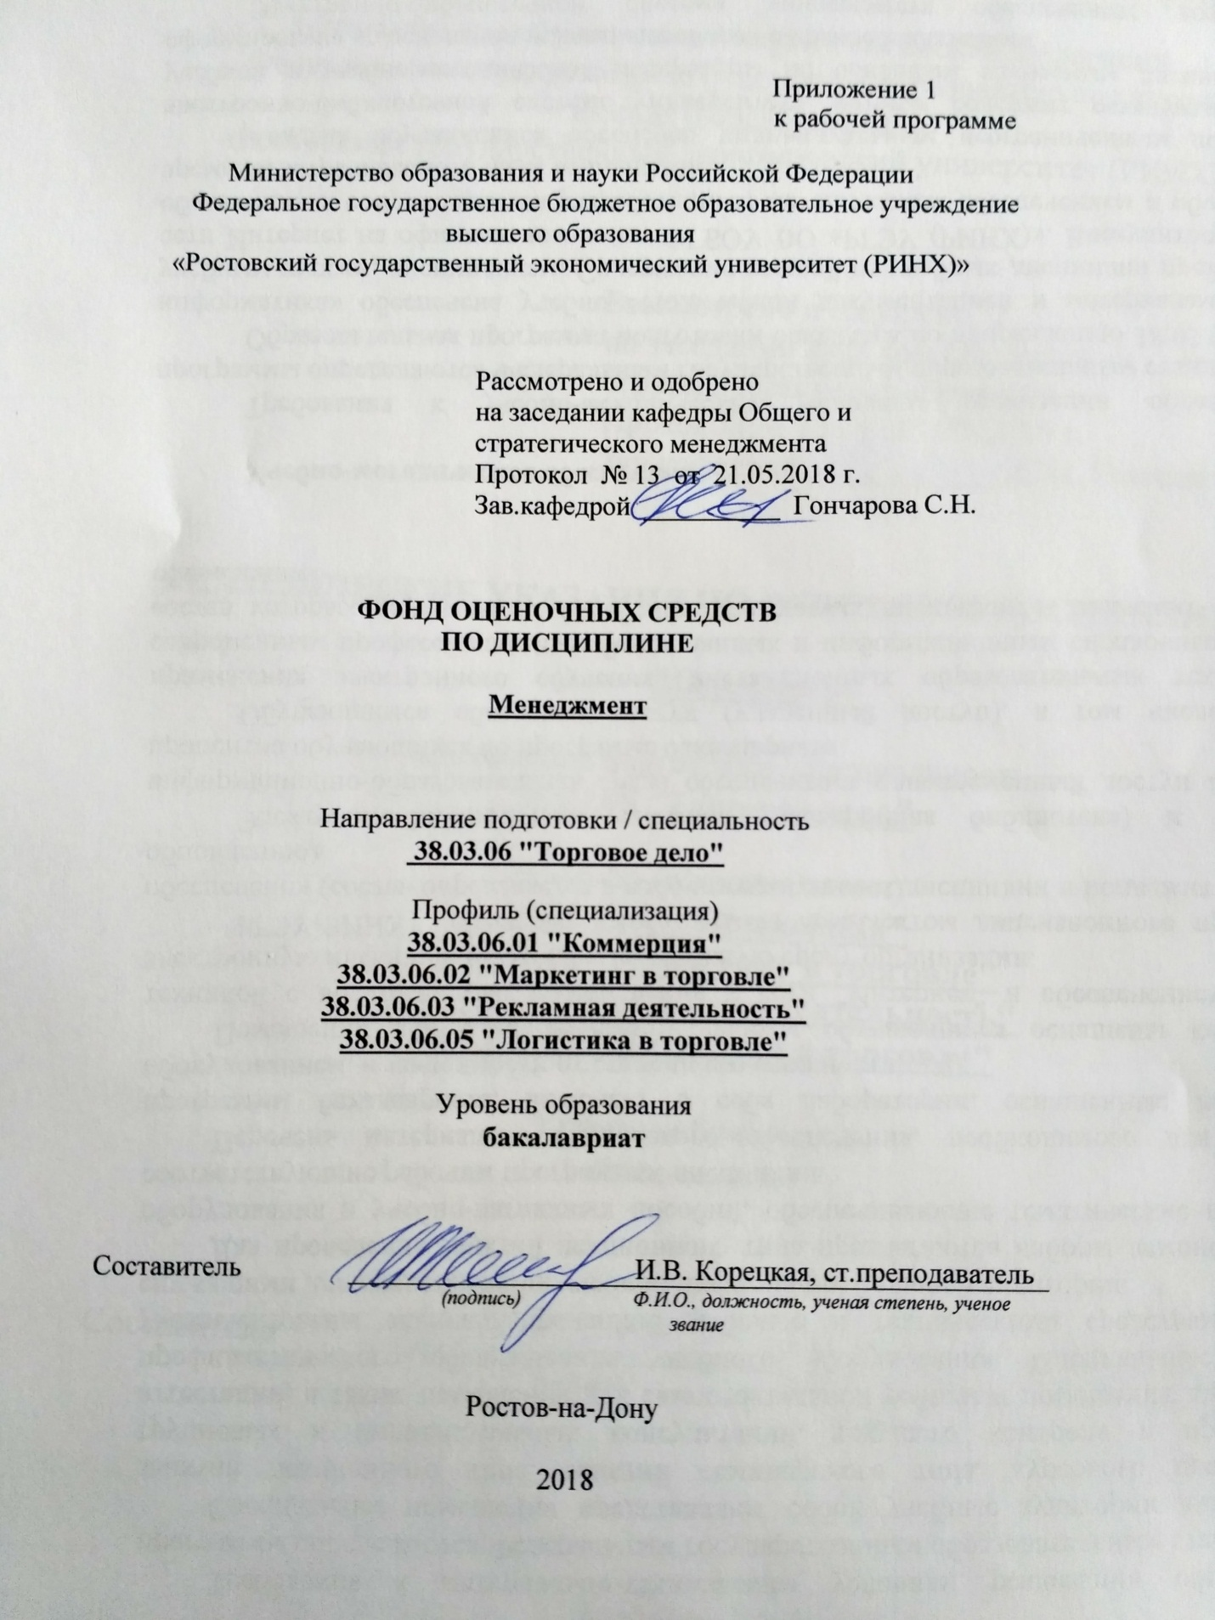

Оглавление

1 Перечень компетенций с указанием этапов их формирования в процессе освоения образовательной программы 3
2 Описание показателей и критериев оценивания компетенций на различных этапах их формирования, описание шкал оценивания 3
3 Типовые контрольные задания или иные материалы, необходимые для оценки знаний, умений, навыков и (или) опыта деятельности, характеризующих этапы формирования компетенций в процессе освоения образовательной программы 5
4 Методические материалы, определяющие процедуры оценивания знаний, умений, навыков и (или) опыта деятельности, характеризующих этапы формирования компетенций 18

1 Перечень компетенций с указанием этапов их формирования в процессе освоения образовательной программы

Перечень компетенций с указанием этапов их формирования представлен в п. 3. «Требования к результатам освоения дисциплины» рабочей программы дисциплины.

2 Описание показателей и критериев оценивания компетенций на различных этапах их формирования, описание шкал оценивания

2.1 Показатели и критерии оценивания компетенций:
ЗУН, составляющие компетенцию | Показатели оценивания | Критерии оценивания | Средства оценивания
ОК-5: способностью к самоорганизации и самообразованию

Знать - социальные и психологические основы современного менеджмента; теретические основы тайм-менеджмента;методы и модели самоорганизации  Уметь - распределять и делегировать полномочия с учетом личной ответственности за осуществляемые мероприятия;  Владеть - методами и инструментами самообразования;навыками в области формирования и оценки процессов руководства и лидерства организаций; - навыками в области управления организационными конфликтами;  методами планирования карьеры | составленный обзор, аннотация, поиск и сбор необходимой литературы, использование современных информационно- коммуникационных технологий и глобальных информационных ресурсов, проведение моделирования | соответствие проблеме исследования; полнота и содержательность ответа; умение приводить примеры; умение отстаивать свою позицию; умение пользоваться дополнительной литературой при подготовке к занятиям; соответствие представленной в ответах информации материалам лекции и учебной литературы, сведениям из информационных ресурсов Интернет; обоснованность обращения к базам данных;целенаправленность поиска и отбора; объем выполненных работы (в полном, не полном объеме);  соответствие отчета требованиям методических указаний | К – коллоквиум, С – собеседование, СЗ – кейсы, ситуационные задания, Р – реферат, ДИ – деловая (ролевая) игра (все вопросы)
ПК-2: способностью осуществлять управление торгово-технологическими процессами на предприятии, регулировать процессы хранения, проводить инвентаризацию, определять и минимизировать затраты материальных и трудовых ресурсов, а также учитывать и списывать потери
Знать -инструментарий управления торгово-технологическими процессами на предприятии; методы и модели управления организацией; основные принципы хозяйственного управления.  Уметь - регулировать процессы хранения, проводить инвентаризацию, определять и минимизировать затраты материальных и трудовых ресурсов, а также учитывать и списывать потери;применять инструменты производственного менеджмента; использовать основы хозяйственного управления.  Владеть - принципами руководства торгово-технологическими процессами на предприятии; навыками управления хозяйственной деятельности;инструментами торгово-технологической организации. | составленный обзор, аннотация, поиск и сбор необходимой литературы, использование современных информационно- коммуникационных технологий и глобальных информационных ресурсов, проведение моделирования | соответствие проблеме исследования; полнота и содержательность ответа; умение приводить примеры; умение отстаивать свою позицию; умение пользоваться дополнительной литературой при подготовке к занятиям; соответствие представленной в ответах информации материалам лекции и учебной литературы, сведениям из информационных ресурсов Интернет; обоснованность обращения к базам данных;целенаправленность поиска и отбора; объем выполненных работы (в полном, не полном объеме);  соответствие отчета требованиям методических указаний | К – коллоквиум, С – собеседование, СЗ – кейсы, ситуационные задания, Р – реферат, ДИ – деловая (ролевая) игра (все вопросы)
ПК-5: способностью управлять персоналом организации (предприятия), готовностью к организационно- управленческой работе с малыми коллективами
Знать - сущность социально-психологических проблем менеджмента, проблем мотивации, социальных вопросов и этики делового общения; сущность связующих процессов менеджмента, а также форм и методов обеспечения эффективного управления; сущность проблем управления группами, конфликтами и стрессами.  Уметь - проводить анализ социальных и психологических факторов; наладить процессы коммуникаций; организовать принятие управленических решений.  Владеть - навыками выбора эффективного стиля руководства и лидерства; методологией управления группами, конфликтами, стрессами; методологией организации коммуникаций и взаимодействия на предприятии. | составленный обзор, аннотация, поиск и сбор необходимой литературы, использование современных информационно-коммуникационных технологий и глобальных информационных ресурсов, проведение моделирования | соответствие проблеме исследования; полнота и содержательность ответа; умение приводить примеры; умение отстаивать свою позицию; умение пользоваться дополнительной литературой при подготовке к занятиям; соответствие представленной в ответах информации материалам лекции и учебной литературы, сведениям из информационных ресурсов Интернет; обоснованность обращения к базам данных;целенаправленность поиска и отбора; объем выполненных работы (в полном, не полном объеме);  соответствие отчета требованиям методических указаний | К – коллоквиум, С – собеседование, СЗ – кейсы, ситуационные задания, Р – реферат, ДИ – деловая (ролевая) игра (все вопросы)
ПК-9: готовностью анализировать, оценивать и разрабатывать стратегии организации
Знать - сущность, содержание, основные принципы, функции, методы менеджмента; систему управления, цели и стратегии управления, управление персоналом; основные принципы стратегического планирования на предприятии.  Уметь - правильно определять сущность и содержание процессов управления; провести анализ внутренней и внешней среды объекта менеджмента; разрабатывать основные стратегические направления организации.  Владеть - навыками использрвания моделей и методов рационального решения проблем; инструментами стратегического планирования; медодами стратегического управления на предприятии. | составленный обзор, аннотация, поиск и сбор необходимой литературы, использование современных информационно- коммуникационных технологий и глобальных информационных ресурсов, проведение моделирования | соответствие проблеме исследования; полнота и содержательность ответа; умение приводить примеры; умение отстаивать свою позицию; умение пользоваться дополнительной литературой при подготовке к занятиям; соответствие представленной в ответах информации материалам лекции и учебной литературы, сведениям из информационных ресурсов Интернет; обоснованность обращения к базам данных;целенаправленность поиска и отбора; объем выполненных работы (в полном, не полном объеме);  соответствие отчета требованиям методических указаний | К – коллоквиум, С – собеседование, СЗ – кейсы, ситуационные задания, Р – реферат, ДИ – деловая (ролевая) игра (все вопросы)

2.2 Шкалы оценивания:
Текущий контроль успеваемости и промежуточная аттестация осуществляется в рамках накопительной балльно-рейтинговой системы в 100-балльной шкале:
Экзамен
- 84-100 баллов (оценка «отлично») - изложенный материал фактически верен, наличие глубоких исчерпывающих знаний в объеме пройденной программы дисциплины в соответствии с поставленными программой курса целями и задачами обучения; правильные, уверенные действия по применению полученных знаний на практике, грамотное и логически стройное изложение материала при ответе, усвоение основной и знакомство с дополнительной литературой;
- 67-83 баллов (оценка «хорошо») - наличие твердых и достаточно полных знаний в объеме пройденной программы дисциплины в соответствии с целями обучения, правильные действия по применению знаний на практике, четкое изложение материала, допускаются отдельные логические и стилистические погрешности, обучающийся усвоил основную литературу, рекомендованную в рабочей программе дисциплины;
- 50-66 баллов (оценка «удовлетворительно») - наличие твердых знаний в объеме пройденного курса в соответствии с целями обучения, изложение ответов с отдельными ошибками, уверенно исправленными после дополнительных вопросов; правильные в целом действия по применению знаний на практике;
- 0-49 баллов (оценка «неудовлетворительно») - ответы не связаны с вопросами, наличие грубых ошибок в ответе, непонимание сущности излагаемого вопроса, неумение применять знания на практике, неуверенность и неточность ответов на дополнительные и наводящие вопросы».

3 Типовые контрольные задания или иные материалы, необходимые для оценки знаний, умений, навыков и (или) опыта деятельности, характеризующих этапы формирования компетенций в процессе освоения образовательной программы

Министерство образования и науки Российской Федерации
Федеральное государственное бюджетное образовательное учреждение высшего образования
«Ростовский государственный экономический университет (РИНХ)»

Кафедра Общего и стратегического менеджмента

Вопросы к экзамену

по дисциплине Менеджмент
- Система управления и ее элементы.
- Сущность и содержание менеджмента. Функции менеджмента. Роль менеджмента в экономическом развитии страны.
- Роль менеджера в рыночной экономике.
- Становление и развитие менеджмента. Подход к управлению разных школ менеджмента.
- Системный подход и его применение в управлении.
- Современные научные подходы к менеджменту.
- Ситуационный подход и его методология.
- Типы моделей и организаций менеджмента.
- Специфика менеджмента в России.
- Понятие и отличительные признаки организации. Классификация организаций. Общие характеристики организаций.
- Внутренняя среда организации и ее элементы.
- Внешняя среда и ее влияние на успех организации. Основные характеристики внешней среды.
- Основные факторы внешней деловой среды и механизм их влияния на организацию.
- Внешняя фоновая среда и ее основные факторы.
- Сущность и виды коммуникаций. Структура процесса коммуникации.
- Особенности межличностных коммуникаций. Способы повышения их эффективности.
- Принятие решений менеджером. Виды решений. Основные подходы к принятию решений.
- Основные этапы процесса принятия решений, их содержание.
- Модели и методы принятия управленческих решений.
- Планирование как функция менеджмента, ее содержание
- Стратегическое планирование и содержание его этапов.
- Миссия и цели организации. Способы формирования целей.
- Текущее планирование в организации. Состав и структура бизнес-плана.
- Общая характеристика организационных структур, их элементы.
- Механистический тип организационной структуры, ее достоинства и недостатки, область применения.
- Органический тип структуры управления, область применения.
- Выбор типа структуры. Основные методы организации и проектирования оргструктур.
- Процесс делегирования полномочий.
- Общая характеристика мотивации.
- Содержательные теории мотивации и их применение в практике управления.
- Процессуальные теории мотивации и их применение в практике управления.
- Состав и характеристика методов мотивации персонала. Выбор методов мотивации.
- Управленческий контроль в работе менеджера. Виды контроля. Принципы эффективного контроля.
- Содержание основных этапов контроля.
- Понятие и сущность контроллинга.
- Личность как объект управления. Понятие личности и ее структура.
- Понятие и общая характеристика групп, их виды. Этапы развития групп.
- Управление неформальными группами.
- Условия эффективности группы.
- Руководство в организации. Власть и ее основные типы. Применение различных типов власти в зависимости от степени зрелости группы.
- Формы личного влияния в руководстве.
- Основы лидерства. Подходы к изучению лидерства.
- Стиль руководства. Типология стилей. Выбор менеджером своего стиля руководства.
- Понятие организационного конфликта и его структура. Динамика конфликта.
- Виды организационных конфликтов, их основные причины и последствия.
- Управление конфликтами. Структурные и межличностные способы разрешения конфликтов.
- Сущность делового общения. Законы и основные приемы делового общения.
- Основные виды устного делового общения, их технология.
- Понятие риска в бизнесе. Классификация видов риска.
- Система управление рисками.
- Характер и основные методы изменений в организации. Управление процессом изменений.
- Реинжиниринг. Понятие и свойства, области применения.

Критерии оценки:
- 84-100 баллов (оценка «отлично») - изложенный материал фактически верен, наличие глубоких исчерпывающих знаний в объеме пройденной программы дисциплины в соответствии с поставленными программой курса целями и задачами обучения; правильные, уверенные действия по применению полученных знаний на практике, грамотное и логически стройное изложение материала при ответе, усвоение основной и знакомство с дополнительной литературой;
- 67-83 баллов (оценка «хорошо») - наличие твердых и достаточно полных знаний в объеме пройденной программы дисциплины в соответствии с целями обучения, правильные действия по применению знаний на практике, четкое изложение материала, допускаются отдельные логические и стилистические погрешности, обучающийся усвоил основную литературу, рекомендованную в рабочей программе дисциплины;
- 50-66 баллов (оценка удовлетворительно) - наличие твердых знаний в объеме пройденного курса в соответствии с целями обучения, изложение ответов с отдельными ошибками, уверенно исправленными после дополнительных вопросов; правильные в целом действия по применению знаний на практике;
- 0-49 баллов (оценка неудовлетворительно) - ответы не связаны с вопросами, наличие грубых ошибок в ответе, непонимание сущности излагаемого вопроса, неумение применять знания на практике, неуверенность и неточность ответов на дополнительные и наводящие вопросы».

Оформление задания для деловой (ролевой) игры

Министерство образования и науки Российской Федерации
Федеральное государственное бюджетное образовательное учреждение высшего образования
«Ростовский государственный экономический университет (РИНХ)»

Кафедра Общего и стратегического менеджмента
Деловая (ролевая) игра

по дисциплине Менеджмент

«Алгоритм принятия управленческого решения»
(проблема, ситуация)
1 Цель деловой игры
- Разработка алгоритма решения управленческих проблем.
- Формирование навыков коллективной выработки решений.
2 Концепция игры
Как известно, искусство менеджера заключается в том, чтобы своевременно предусматривать проблемы и своевременно наметить и реализовать пути решения их. Задание заключается в том, чтобы определить последовательность выполнения менеджером действий, отмеченных в бланке участника игры.
На бланке участника игры в №3 «Индивидуальная оценка» пометить очередность действий при решении проблем от №1 к № 18. При групповой работе то же самое обозначение проставьте в №.4 «Групповая оценка». После объявления руководителем игры эталонной последовательности действий и заполнения № 5 «Эталон» рассчитайте и заполните гр.6-8.
Бланк участника игры.
1 | 2 | 3 | 4 | 5 | 6 | 7 | 8
1 | Описание проблемы
2 | Документальное оформление заданий
3 | Определение возможности решения проблемы
4 | Определение отклонения фактического состояния системы от желаемого
5 | Оценка степени полноты и достоверности информации о проблеме
6 | Оформление решения
7 | Разработка вариантов решения проблемы
8 | Определение существования проблемы
9 | Оценка новизны проблемы
10 | Контроль за выполнением решения
11 | Выбор решения
12 | Оценка вариантов решения
13 | Организация выполнения решения
14 | Постановка заданий исполнителю
15 | Выбор критерия оценки вариантов решения
16 | Установление взаимосвязи с другими проблемами
17 | Формулировка проблемы
18 | Определение причин возникновения проблемы
 | Сумма ошибок
где 1 - № по порядку;
2 - наименование действия (этапов) принятия управленческого решения;
3 - индивидуальная оценка;
4 - групповая оценка;
5 - эталон;
6 - индивидуальная ошибка;
7 - групповая ошибка;
8 - отклонение индивидуальной ошибки от групповой.

3 Роли:
- Руководитель;
- лидер;
- менеджер.

4 Ожидаемый(е) результат (ы)
В правильном порядке расположить этапы принятия решений.
5 Программа проведения и/или методические рекомендации по подготовке и проведению представлены в Приложении 2.

Критерии оценивания:
- оценка «отлично» выставляется студенту, еслиим в правильном порядке расположены этапы принятия решений;
- оценка «хорошо»,еслиим в правильном порядке расположеныбольше половины этапы принятия решений;
- оценка «удовлетворительно» еслиим в правильном порядке расположеныполовина этапов принятия решений;
- оценка «неудовлетворительно», если не верно выполнено задание

Составитель ________________________ И.В. Корецкая
^{(подпись)}
«____»__________________20 г.
Оформление задания для кейс-задачи

Министерство образования и науки Российской Федерации
Федеральное государственное бюджетное образовательное учреждение высшего образования
«Ростовский государственный экономический университет (РИНХ)»

Кафедра Общего и стратегического менеджмента

Кейс-задача

по дисциплине Менеджмент

Тема 3.3. «Мотивация деятельности человека в организации»

Задание: продумайте и составьте мотивационную беседу с сотрудником Петровой А.К. на проявление инициативы в общении с покупателями.
Описание ситуации: Продавец Петрова А.К. работает в отделе один год. За время работы ей удалось в достаточной мере освоить ассортимент отдела, установить доброжелательные отношения с коллективом сотрудников. По характеру спокойная, уравновешенная. К работе относится ответственно, проявляет желание работать в магазине. Однако в общении с покупателями инициативы не проявляет. Реагирует на вопросы, просьбы о помощи в выборе товара, доброжелательна, но старается свести это общение к минимуму. С большей увлеченностью занимается расстановкой товара, поддержанием чистоты и порядка в торговом зале, в связи с чем потенциальные покупатели часто остаются без внимания продавца и уходят.
Инструкция и/или методические рекомендации по выполнению представлены в Приложении 2.
Критерии оценки:
- оценка «зачтено» выставляется студенту, если верно перечислил материальные и нематериальные стимулы;
- оценка «не зачтено» не сумел охарактеризовать мотивы и стимулы людей.

Составитель ________________________ И.В. Корецкая
^{(подпись)}
«____»__________________20 г.

Оформление вопросов для коллоквиумов, собеседования

Министерство образования и науки Российской Федерации
Федеральное государственное бюджетное образовательное учреждение высшего образования
«Ростовский государственный экономический университет (РИНХ)»
Кафедра Общего и стратегического менеджмента

Вопросы для коллоквиумов, собеседования

по дисциплине Менеджмент

- Менеджмент – вид деятельности и система управления
- Развитие менеджмента в прошлом и настоящем
- Методологические основы менеджмента
- Инфраструктура менеджмента
- Социофакторы и этика менеджмента

Критерии оценки:

- оценка «отлично» выставляется студенту, если предложенная тема рассмотрена достаточно глубоко и иллюстрируется примерами;
- оценка «хорошо» если при полном раскрытии предложенной темы, имеются некоторые неточности;
- оценка «удовлетворительно» если предложенная тема рассмотрена частично;
оценка «неудовлетворительно» если предложенная тема не раскрыта.
- оценка «зачтено» выставляется студенту, если есть свой взгляд на рассматриваемую проблему и даны обоснованные оценки выводам;
- оценка «не зачтено» если студент не ориентируется в рассматриваемой проблематике.
Составитель ________________________ И.В. Корецкая
^{(подпись)}
«____»__________________20 г.

Оформление тем для курсовых работ/ проектов
(эссе, рефератов, докладов, сообщений)

Министерство образования и науки Российской Федерации
Федеральное государственное бюджетное образовательное учреждение высшего образования
«Ростовский государственный экономический университет (РИНХ)»

Кафедра Общего и стратегического менеджмента
Темы рефератов
по дисциплине Менеджмент

- Характеристика деловой этики.
- Жизненный цикл организации.
- Сущность и значение самоменеджмента.
- Зарубежный опыт управления организацией.
- Стратегическое планирование и его значение.
- Внедрение изменений на предприятии: барьеры и мероприятия, направленные на адаптацию персонала к нововведениям.
- Харизматичность: сущность, значение и способы развития харизмы.
- Мероприятия, способствующие повышению конкурентоспособности фирмы.
- Применение конкурентных стратегий.
- Влияние информационных технологий на успех деятельности фирмы.
- Основные методы определения эффективности управления.
- Миссия и цели организации.
- Основные модели принятия решений.
- Современная модель управления организацией.
- Реинжиниринг: характеристика и значение.
- Характеристика тайм-менеджмента.
- Управление издержками на предприятии.
- Виды рисков в менеджменте.
- Отличительные черты систем управления зарубежных стран.

Методические рекомендации по написанию, требования к оформлению представлены в Приложении 2.
Критерии оценки:

- оценка «отлично» выставляется студенту, если предложенная тема рассмотрена достаточно глубоко и иллюстрируется примерами;
- оценка «хорошо» если при полном раскрытии предложенной темы, имеются некоторые неточности;
- оценка «удовлетворительно» если предложенная тема рассмотрена частично;
оценка «неудовлетворительно» если предложенная тема не раскрыта.
- оценка «зачтено» выставляется студенту, если есть свой взгляд на рассматриваемую проблему и даны обоснованные оценки выводам;
- оценка «не зачтено» если студент не ориентируется в рассматриваемой проблематике.
Составитель ________________________ И.В. Корецкая
^{(подпись)}
«____»__________________20 г.

4 Методические материалы, определяющие процедуры оценивания знаний, умений, навыков и (или) опыта деятельности, характеризующих этапы формирования компетенций

Процедуры оценивания включают в себя текущий контроль и промежуточную аттестацию.
Текущий контроль успеваемости проводится с использованием оценочных средств, представленных в п. 3 данного приложения. Результаты текущего контроля доводятся до сведения студентов до промежуточной аттестации.
Промежуточная аттестация проводится в форме экзамена.
Экзамен проводится по расписанию экзаменационной сессии в письменном виде. Количество вопросов в экзаменационном задании – 2. Проверка ответов и объявление результатов производится в день экзамена. Результаты аттестации заносятся в экзаменационную ведомость и зачетную книжку студента. Студенты, не прошедшие промежуточную аттестацию по графику сессии, должны ликвидировать задолженность в установленном порядке.

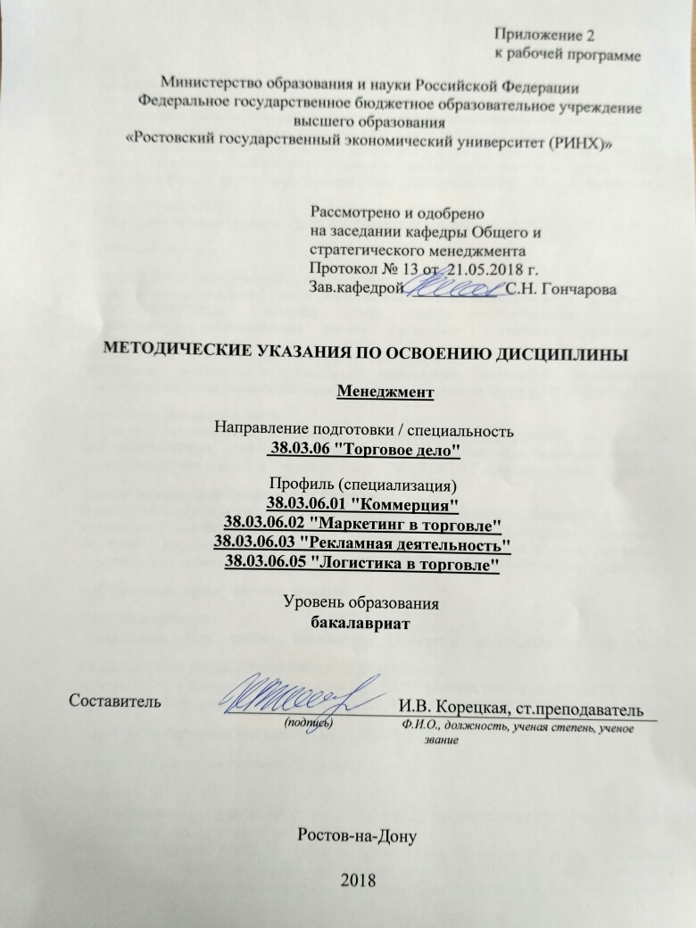

Методические указания по освоению дисциплины «Менеджмент» адресованы студентам всех форм обучения.
Учебным планом по направлению подготовки 38.03.06 "Торговое дело"предусмотрены следующие виды занятий:
- лекции;
- практические занятия;
В ходе лекционных занятий рассматривается теоретический материал курса, даются рекомендации для самостоятельной работы и подготовке к практическим занятиям.
В ходе практических занятий углубляются и закрепляются знания студентов по ряду рассмотренных на лекциях вопросов, развиваются навыки применения на практике инструментов, средств и методов управления.
При подготовке к практическим занятиям каждый студент должен:
– изучить рекомендованную учебную литературу;
– изучить конспекты лекций;
– подготовить ответы на все вопросы по изучаемой теме;
–письменно решить домашнее задание, рекомендованные преподавателем при изучении каждой темы.
По согласованию с преподавателем студент может подготовить реферат, доклад или сообщение по теме занятия. В процессе подготовки к практическим занятиям студенты могут воспользоваться консультациями преподавателя.
Вопросы, не рассмотренные на лекциях и практических занятиях, должны быть изучены студентами в ходе самостоятельной работы. Контроль самостоятельной работы студентов над учебной программой курса осуществляется в ходе занятий методом устного опроса или посредством тестирования. В ходе самостоятельной работы каждый студент обязан прочитать основную и по возможности дополнительную литературу по изучаемой теме, дополнить конспекты лекций недостающим материалом, выписками из рекомендованных первоисточников. Выделить непонятные термины, найти их значение в энциклопедических словарях.

Программа проведения и/или методические рекомендации по подготовке и проведению деловой (ролевой) игры.
Руководитель игры ставит задание на игру, объясняет ее исходные условия и задания участнику. Каждый участник игры принимает самостоятельное решение относительно разработки АРУП, вырабатывает собственное мнение на основе практического опыта решения проблем. Каждая команда путем взаимных консультаций вырабатывает общую идею относительно разработки АРУП. Один из членов команды (ситуативный лидер) докладывает и отстаивает мнение своей команды.
Из 18 действий, отмеченных в бланке участника, нужно последовательно составить алгоритм решения управленческих проблем, для чего необходимо пронумеровать действия порядковыми номерами от 1 до 18; сначала каждый игрок принимает решение самостоятельно, без каких-либо консультаций с другими игроками. На все непонятные вопросы отвечает только руководитель игры. Каждый игрок об окончании работы сообщает поднятой рукой; потом все игроки разделяются на команды с 5-7 человек и в свободном обмене мнениями (в команде) вырабатывают общее коллективное мнение относительно АРУП. Команды не обмениваются мнениями между собой. Об окончании выполнения задания сообщается поднятием руки; представитель команды, докладывая групповое решение, имеет право защищать его логическими доказательствами; руководитель игры фиксирует время принятия как индивидуальных, так и групповых решений.

Инструкция и/или методические рекомендации по выполнению кейс-задач
На сотрудницу подобного типа воздействие эффективнее как раз материальное. Нужно будет в цифрах наглядно показать, что ее результаты ниже остальных и предупредить о возможномдепремировании. Затем депремировать небольшой суммой и по нарастающей. Если не даст результатов, то после третьего депремирования - увольнение. На самом деле такие сотрудники очень интровертны, в общении безынициативны. И хоть в испытательном периоде показывают большое рвение и высокие результаты, продажи весьма сложно даются. Им лучше будет проявить себя в сфере консультирования, психологии.
При реализации различных видов учебной работы используются разнообразные (в т.ч. интерактивные) методы обучения, в частности:
- интерактивная доска для подготовки и проведения лекционных и семинарских занятий;
Для подготовки к занятиям, текущему контролю и промежуточной аттестации студенты могут воспользоваться электронной библиотекой ВУЗаhttp://library.rsue.ru/ . Также обучающиеся могут взять на дом необходимую литературу на абонементе вузовской библиотеки или воспользоваться читальными залами вуза.

